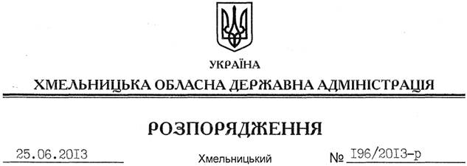

Про внесення змін до розпорядження голови обласної державної адміністрації від 18.03.2013 №75/2013-р

На підставі статті 6 Закону України “Про місцеві державні адміністрації”, розпорядження голови обласної державної адміністрації від 14.06.2013 № 84/2013-р/к “Про відпустку голови обласної державної адміністрації В.Ядухи”:
Внести зміни до розпорядження голови обласної державної адміністрації від 18.03.2013 №75/2013-р “Про перелік об’єктів будівництва, реконструкції, ремонту та утримання вулиць і доріг комунальної власності в населених пунктах області”, виклавши пункти 6.1, 7.2, 7.3, 7.4, 7.5, 7.9, 8.1, 8.2, 9.4, 9.6, 10.1, 13.1, 13.2, 13.3, 14.4, 16.2, 17.1, 17.2, 17.3, 17.5, 17.7, 17.8, 18.1, 19.6, 20.1, 20.3, 21.1, 25.1, 26 переліку об’єктів будівництва, реконструкції , ремонту та утримання вулиць і доріг комунальної власності в населених пунктах області у 2013 році у новій редакції (додається).

Перший заступник
голови адміністрації В.Гаврішко

